致敬科技力量！2022CRS CECN Life Care10大创新科技产品评选今日启动!

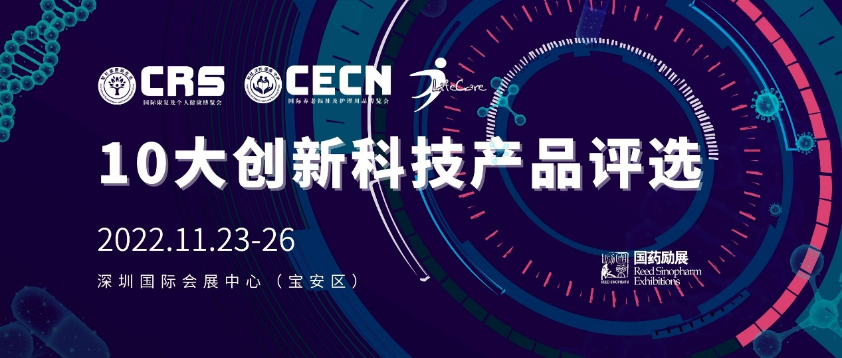

**活动背景**

**十四五”规划提出，坚持创新驱动发展，立足科技自立自强，集中力量开展关键核心技术攻关,以推动我国健康科技创新整体实力大幅提升。由国药励展主办的CRS CECN Life Care作为行业科技枢纽平台，秉承科技是引领创新发展的第一动力，2022年春季会将联合权威专家在展会现场举办“10大创新科技产品评选“活动，旨在集中展示康复养老及家用医疗品牌科技创新实力，充分发挥企业在科技创新中主体作用，不断引导行业更多企业向科技的广度和深度进军。**

**活动说明**

01**报名条件**

**✦ 2022年参展企业**

**✦ 报名参选的产品为2022年现场展出产品**

**✦ 参选产品在行业有领先或创新的高精尖技术**

02**评选流程**

**✦ 企业提交资料（10月16日下午5点前）**

**✦ 主办方搜集资料，交由”神秘专家评审团“进行评审**

**✦ 专家评审分两部分：**

**1）展前查阅企业提交资料**

**2）专家展会现场实地逐一考察体验产品并最终进行打分，票数最高的前十名获选**

03**评选标准**

**✦ 本次评选活动秉承公平、公正、合规、合理的原则，主办方将从CRS CECN Life Care专家委会中遴选10名各领域顶尖专家组成神秘专家评审团，从多个维度进行评选。**

04**评选结果公布时间**

**✦ 11.24日（展会第二天），主办方对外宣布获奖结果，并为获奖企业逐一颁发奖牌。**

05**获奖企业福利（包括不限于）**

**✦  主办方将通过官方微信、网站、视频号、iCMEF等平台向全行业宣传获奖产品及企业。**

**✦  展后结束后主办方将在数十家权威媒体上公布获奖企业名单及产品介绍。**

**✦ 主办方将为观众及专业买家优先推荐参与活动的企业产品。**

06**报名资料提交事宜**

**✦参与活动企业请在2022年10月16日下午5点之前（因报名数量较大建议尽快提交以免后期无法录入）将10大创新科技产品评选活动报名表提交至主办方销售对接人邮箱，且确保内容真实、有效、准确、无误。**

**✦主办方对接人：贾军舰先生**

**电话：01084556606/15801744887**

**邮箱; junjian.jia@reedsinopharm.com**

**✦主办方对接人：康清泉 先生**

**电话：01084556559/18500200873**

**邮箱：qingquan.kang@reedsinopharm.com**

**附：10大创新科技产品评选活动**

**报 名 表**

|  |  |
| --- | --- |
| 公司名称及展位号 |  |
| 产品名称及型号 |  |

|  |  |
| --- | --- |
| 产品核心亮点及创新技术  （文字介绍（500字以内）） | 例子  （插入产品图片1张像素大于500*500，原图请与该文档一同打成压缩包交给主办方）  **注：请严格按照以下问题（产品参数、亮点、创新点）依次填写以免影响最终奖项评定**  **产品名称：**  **产品参数：**  **产品亮点：**  **创新点：**  **有多于一款产品请以以上格式在下面依次进行填写** |
| 企业简介（150字以内） | 文字介绍 |
| 参与及获奖企业或得到 | 1、主办方将通过微信、网站、权威媒体等渠道在全行业对活动进行全方位宣传推广。  2、展后主办方将在数十家权威媒体上公布10大获奖企业名单及产品。  3、展会期间主办方将为观众或买家优先推荐所有参与及现场获奖企业产品。 |

说明：企业材料请在10月16日下午5点之前提交至主办方国药励展康复养老展销售对接人邮箱，且确保内容真实、准确、无误，主办方不负责进行编辑校对。